Những bệnh thường gặp ở trẻ vào mùa đông và cách phòng tránh:
Bệnh cúm theo mùa ở trẻ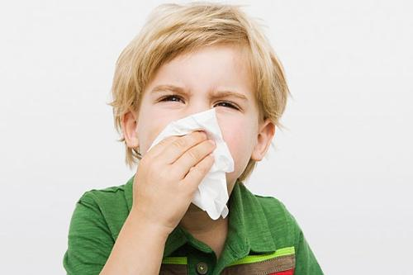
Cúm mùa là một bệnh nhiễm trùng hô hấp cấp tính do virus cúm gây nên. Bệnh xảy ra hàng năm, thường vào mùa đông xuân. Bệnh lây nhiễm trực tiếp từ người bệnh sang người lành thông qua các giọt bắn nhỏ khi nói chuyện, khi ho, hắt hơi. Tại Việt Nam các virus gây bệnh cúm mùa thường gặp là cúm A/H3N2, A/H1N1 và cúm B
Trẻ bị cảm cúm thường có một số triệu chứng như mũi tắc nghẽn hoặc chảy nước mũi, chảy nước mũi có thể rõ ràng lúc đầu, nhưng sau đó thường trở nên đặc hơn và biến màu vàng hoặc màu xanh lá cây.
Một số cách phòng tránh cảm cúm hiệu quả khi thời tiết giao mùa mẹ tham khảo:
-Giữ ấm bàn chân, tay, ngực, cổ, đầu cho trẻ, uống nước ấm, không ăn đồ lạnh.
-Giữ gìn vệ sinh sạch sẽ cho bé và môi trường xung quanh.
-Mẹ đừng quên tiêm phòng cúm cho bé trên 6 tháng tuổi mỗi năm một lần.
-Hạn chế để trẻ tiếp xúc với nhiều người, nhất là với những ai có biểu hiện cảm cúm.
-Bổ sung cho trẻ thực phẩm giàu protein, vitamin C từ rau xanh, hoa quả, uống nhiều nước để nâng cao sức đề kháng.
Viêm tiểu phế quản
Triệu chứng thường gặp nhất là trẻ ho, chảy nước mũi trong, sốt cao. Ho ngày càng nhiều, thở khó, thở rít. Trường hợp nặng thì tím tái, lồng ngực bị rút lõm, cơn thở bị co kéo khó khăn, thậm chí ngừng thở.
Để phòng bệnh, mẹ cần:
-Chú ý vệ sinh khu vực tai, mũi, họng cho trẻ hằng ngày bằng nước muối sinh lý.
-Trẻ sơ sinh cho bú sữa đến 12 tháng tuổi, không để bị lạnh, vệ sinh môi trường sống, không cho trẻ tiếp xúc với các loại khói, mầm bệnh.
-Khi trẻ có dấu hiệu khó thở, bú kém, tím tái hoặc có các yếu tố như dưới 3 tháng tuổi, sinh non, có bệnh tim phổi bẩm sinh, trẻ suy giảm miễn dịch thì cần nhập viện.
-Đưa trẻ nhập viện điều trị khi phát hiện những dấu hiệu khó thở, tím tái.
Bệnh tiêu chảy ở trẻ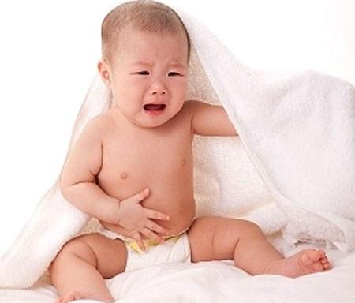
Không chỉ mùa hè, đây là loại bệnh trẻ trong tuổi từ 3 tới 24 tháng hay mắc phải vào mùa đông do virus Rota gây nên. Dù rằng dễ chữa, nhưng mẹ thường nhầm sang các bệnh khác như sốt cảm lạnh, mọc răng dẫn tới hậu quả trẻ bị mất nước trầm trọng.
Để phòng tránh bệnh tiêu chảy ở trẻ vào mùa đông, mẹ lưu ý:
-Đưa trẻ đi uống vacxin ngừa virus Rota ngay từ 6 tuần tuổi.
-Đảm bảo trẻ ăn chín – uống chín
-Tăng cường hệ miễn dịch qua dinh dưỡng.
-Giữ vệ sinh cho bé: Rửa tay xà phòng trước khi ăn và sau khi đi vệ sinh.
-Sử dụng nguồn nước sạch.
-Rửa kỹ tay trước khi chăm sóc bé và cho bé ăn, không cho bé ngậm tay hoặc ngậm đồ chơi.
-Không cho bé tiếp xúc với người đang bệnh tiêu chảy.
-Tránh sử dụng kháng sinh bừa bãi.
Bệnh viêm mũi dị ứng
Viêm mũi là bệnh trẻ thường gặp vào mùa đông hoặc thu. Nếu không được điều trị dứt điểm, bệnh tái phát nhiều lần sẽ dẫn đến biến chứng như viêm phổi, viêm tai, viêm tai giữa cấp, viêm xoang cấp.
Cách phòng tránh và điều trị:
-Giữ ấm vùng mũi, cổ, đầu.
-Hạn chế để trẻ ngoáy mũi, xoa mũi khi lạnh.
-Cho trẻ ăn đủ chất dinh dưỡng thịt, cá, trứng, đậu, rau củ quả chín giúp nhanh hồi phục.
-Nếu trẻ sốt cao trên 38OC, cần hạ sốt bằng phương pháp lau mát và dùng thuốc theo chỉ định bác sĩ.
-Khi trẻ bị viêm mũi, hàng ngày mẹ dùng dung dịch nước muối 0,9%, ngày 3 – 4 lần nhỏ cho đến khi trẻ hết chảy nước mũi.
Bệnh viêm đường hô hấp trên
Biểu hiện ban đầu của trẻ là sốt dưới 38,5 độ, viêm thanh quản, xoang, viêm amidan, viêm tai giữa. Nguyên nhân lây nhiễm bệnh thường là môi trường không sạch, nhiều khói bụi, ẩm thấp, thời tiết lạnh.
Đối với bệnh viêm đường hô hấp trên vào mùa đông, mẹ phòng tránh cho trẻ bằng cách:
– Không tiếp xúc với người bệnh.
-Giữ ấm khi đi đường và khi ngủ.
-Không để trẻ ở lâu ngoài trời lạnh.
-Giữ vệ sinh, bảo quản sữa mẹ không nhiễm khuẩn.
-Đảm bảo cung cấp đủ 4 nhóm dưỡng chất thiết yếu.
-Tránh yếu tố bụi, hơi nóng, môi trường ẩm thấp có hại cho đường hô hấp.
Nguồn: Sưu tầm

